TRƯỜNG ĐẠI HỌC VINH
VIỆN KỸ THUẬT VÀ CÔNG NGHỆ



ĐỒ ÁN HỌC PHẦN
HỌC MÁY

ỨNG DỤNG MÔ HÌNH HỌC SÂU RESNET-50 VÀ EFFICIENTNET-B0 TRONG PHÂN LOẠI HOA

GVHD: | PGS.TS. Hoàng Hữu Việt
SVTH: | Nguyễn Thị Thuỳ Linh, 215748020116002 (NT)
 | Hoàng Văn Lập, 215748020110308
 | Hoàng Đăng Hải, 215748020110001

Nghệ An, 06/2026
MỤC LỤC
LỜI CẢM ƠN iii
MỞ ĐẦU iv
CHƯƠNG 1: GIỚI THIỆU TỔNG QUAN 1
1.1. Mô tả bài toán 1
1.2. Giới thiệu bộ dữ liệu 2
1.3. Mô tả dữ liệu 5
1.4. Trực quan dữ liệu 6
CHƯƠNG 2: XÂY DỤNG HUẤN LUYỆN MÔ HÌNH 8
2.1. Mô tả kiến trúc mô hình học sâu 8
2.2. Cài đặt và huẩn luyện mô hình bằng Pytorch 9
2.3. Đánh giá mô hình từng mô hình học sâu 22
2.4. So sánh và giải thích kết quả mỗi mô hình 26
2.5. Giao diện phân loại hoa 28
CHƯƠNG 3 KẾT LUẬN 31
3.1. Kết quả đạt được 31
3.2. Hạn chế 31
3.3. Định hướng mở rộng tương lai 32

LỜI CẢM ƠN
Em xin gửi lời cảm ơn chân thành và sự tri ân sâu sắc với những thầy cô của Trường Đại học Vinh đặc biệt là thầy cô bộ môn em đang học tập đã tạo điều kiện để em đi thực tập và có thời gian để làm đồ án. Em xin chân thành cảm ơn Thầy Hoàng Hữu Việt đã hướng dẫn, chỉ bảo tận tình để em hoàn thành được đồ án của mình.
Trong quá trình làm đồ án chắc chắn em còn mắc phải nhiều sai sót rất mong các thầy cô bỏ qua. Đồng thời, với kinh nghiệm và kiến thức còn hạn chế em xin sự đóng góp từ thầy cô để đồ án của em được hoàn thiện hơn.
Em xin chân thành cảm ơn!

MỞ ĐẦU
Trong thời đại công nghệ số, trí tuệ nhân tạo (AI) và học sâu (deep learning) đã trở thành những công cụ không thể thiếu trong việc giải quyết các bài toán phức tạp, đặc biệt trong lĩnh vực thị giác máy tính. Phân loại ảnh, một trong những bài toán quan trọng, cho phép máy tính tự động nhận diện và phân loại các đối tượng trong hình ảnh dựa trên đặc trưng thị giác. Bài toán phân loại hoa, với mục tiêu nhận diện các loài hoa từ hình ảnh màu, không chỉ mang ý nghĩa học thuật mà còn có giá trị thực tiễn cao trong nhiều lĩnh vực như nông nghiệp, thực vật học, giáo dục, và thương mại.
Trước đây, các phương pháp truyền thống như trích xuất đặc trưng thủ công (SIFT, HOG) thường được sử dụng để phân loại ảnh, nhưng chúng gặp hạn chế về độ chính xác và khả năng tổng quát hóa. Sự phát triển của các mô hình học sâu, chẳng hạn như mạng nơ-ron tích chập (CNN), đã mở ra một hướng tiếp cận mới, cho phép tự động học các đặc trưng phức tạp từ dữ liệu thô. Trong số đó, ResNet-50 và EfficientNet-B0 là hai mô hình tiên tiến, nổi bật với khả năng phân loại ảnh hiệu quả và được ứng dụng rộng rãi trong các bài toán thực tế.
Đề tài “Ứng dụng mô hình học sâu ResNet-50 và EfficientNet-B0 trong phân loại hoa” nhằm nghiên cứu và triển khai hai mô hình này vào bài toán phân loại ảnh hoa, sử dụng bộ dữ liệu Flowers Recognition từ Kaggle, bao gồm 4242 ảnh của năm loài hoa: daisy (cúc), dandelion (bồ công anh), rose (hoa hồng), sunflower (hướng dương), và tulip (tulip). Mục tiêu là nâng cao độ chính xác phân loại, giảm thiểu lỗi dự đoán, và xây dựng một hệ thống trực quan thông qua giao diện Gradio để hỗ trợ người dùng nhận diện hoa một cách dễ dàng.

CHƯƠNG 1: GIỚI THIỆU TỔNG QUAN

1.1. Mô tả bài toán

1.1.1. Bài toán phân lớp ảnh
Trong thời đại số hóa, việc máy tính có thể tự động nhận biết và phân loại hình ảnh là một bước tiến lớn của trí tuệ nhân tạo. Dự án của chúng em tập trung vào bài toán phân loại ảnh hoa – cho phép hệ thống xác định chính xác loài hoa trong ảnh đầu vào, thuộc một trong năm loại: daisy, dandelion, rose, sunflower, và tulip.
Đây là một bài toán phân loại ảnh đa lớp, đòi hỏi hệ thống không chỉ nhận diện tổng thể mà còn phải phân biệt chi tiết như màu sắc, hình dáng, và cấu trúc của hoa. Các yếu tố như ánh sáng, góc chụp, phông nền cũng làm tăng độ phức tạp, từ đó yêu cầu mô hình phải có khả năng trích xuất đặc trưng mạnh mẽ và tổng quát tốt.

1.1.2. Mục tiêu nghiên cứu
Mục tiêu chính là ứng dụng học sâu vào phân loại ảnh hoa và đánh giá hiệu quả của hai mô hình CNN hiện đại: ResNet-50 và EfficientNet-B0.
- ResNet-50 nổi bật với cơ chế “skip connection”, giúp huấn luyện mạng sâu hiệu quả hơn và giảm hiện tượng mất gradient. Mô hình này sẽ được tinh chỉnh từ ImageNet để phù hợp với tập dữ liệu hoa.
- EfficientNet-B0 là mô hình nhẹ nhưng hiệu quả cao, sử dụng kỹ thuật co giãn đồng đều về chiều sâu, chiều rộng và kích thước đầu vào nhằm tối ưu hiệu suất với ít tham số hơn.
Thông qua quá trình huấn luyện và đánh giá, chúng em kỳ vọng rút ra được so sánh chính xác về độ hiệu quả và khả năng tổng quát của hai mô hình trên cùng một tập dữ liệu.

1.1.3. Ứng dụng thực tiễn
Hệ thống phân loại ảnh hoa có thể ứng dụng trong nhiều lĩnh vực:
- Nông nghiệp và thực vật học: Hỗ trợ các nhà thực vật học, nông dân, hoặc nhà vườn trong việc nhận diện nhanh các loài hoa để quản lý vườn cây, nghiên cứu đa dạng sinh học, hoặc xác định các giống hoa phù hợp cho từng vùng khí hậu.
- Ứng dụng thương mại: Tích hợp vào các ứng dụng di động hoặc nền tảng trực tuyến, giúp người dùng phổ thông nhận diện hoa khi đi dạo ngoài trời, mua sắm tại cửa hàng hoa, hoặc trang trí sự kiện.
- Giáo dục: Cung cấp một công cụ học tập trực quan cho học sinh, sinh viên, hoặc những người yêu thích thực vật, giúp họ tìm hiểu về các loài hoa thông qua hình ảnh và nhận diện tự động.
- Du lịch sinh thái: Hỗ trợ khách du lịch khám phá các loài hoa bản địa trong các khu vườn thực vật hoặc khu bảo tồn thiên nhiên.

1.2. Giới thiệu bộ dữ liệu
Bộ dữ liệu được sử dụng trong báo cáo là Flowers, tải từ nền tảng Kaggle tại https://www.kaggle.com/datasets/alxmamaev/flowers-recognition. Đây là một tập dữ liệu công khai, được thiết kế dành riêng cho bài toán phân loại ảnh hoa, và là lựa chọn phổ biến trong cộng đồng nghiên cứu AI.

Hình 1.1. Bộ dữ liệu Flowers Recognition

1.2.1. Mô tả
Bộ dữ liệu chứa các ảnh màu RGB của năm loại hoa: daisy, dandelion, rose, sunflower, và tulip.Các ảnh được chụp trong điều kiện tự nhiên, với hoa là đối tượng chính, thường kèm theo nền là lá cây, đất, hoặc cảnh ngoài trời. Điều này tạo ra sự đa dạng về ánh sáng, góc chụp, và hậu cảnh, thách thức khả năng học của mô hình.
1.2.2. Cách gán nhãn
Bộ dữ liệu hoa cung cấp được tổ chức một cách trực quan để phục vụ cho bài toán phân loại đa lớp. Mỗi hình ảnh được gán nhãn theo tên loài hoa mà nó thuộc về và việc này được thể hiện rõ qua các thư mục ở trong nó. Bộ dữ liệu được chia thành 5 danh mục, bao gồm:
- Daisy: Ảnh hoa cúc họa mi
- Dandelion: Ảnh hoa bồ công anh
- Rose: Ảnh hoa hồng
- Sunflower: Ảnh hoa hướng dương
- Tulip: Ảnh hoa tulip
Các ảnh đã được gán nhãn dựa trên dựa trên kết quả phân loại từng loại hoa và được lưu vào các mục tương ứng với các loài hoa. Cụ thể:
- Ảnh hoa cúc họa mi nằm trong mục train/daisy, test/daisy,…
- Ảnh hoa bồ công anh nằm trong mục train/dandelion, test/dandelion,…
- Ảnh hoa hoa hồng nằm trong mục train/rose, test/rose,…
- Ảnh hoa hướng dương nằm trong mục train/sunflower, test/sunflower,…
- Ảnh hoa tulip nằm trong mục train/tulip, test/tulip,…
Việc phân chia này giúp cho việc kiểm soát và sử dụng dễ dàng hơn khi sử dụng các thư viện như Image, gradio.
1.2.3. Cân bằng dữ liệu
Bộ dữ liệu này bao gồm tổng cộng 4242 hình ảnh, được chia thành hai tập chính: huấn luyện (train) và kiểm thử (test). Tập huấn luyện chứa 3394 ảnh và tập kiểm thử chứa 848 ảnh. Các hình ảnh được phân loại vào năm danh mục hoa riêng biệt: cúc họa mi (daisy), bồ công anh (dandelion), hoa hồng (rose), hoa hướng dương (sunflower) và hoa tulip (tulip).
- Daisy: 769 ảnh (~18.1% tổng số ảnh)
- Dandelion: 1058 ảnh (~24.9%)
- Rose: 784 ảnh (~18.5%)
- Sunflower: 734 ảnh (~17.3%)
- Tulip: 897 ảnh (~21.1%)
Qua đó ta thấy, số lượng hình ảnh cho lớp bồ công anh và tulip cao hơn đáng kể so với các lớp còn lại, đặc biệt là hoa hướng dương và hoa hồng. Điều này chỉ ra rằng bộ dữ liệu không hoàn toàn cân bằng giữa các lớp.
Sự mất cân bằng này có thể đặt ra một thách thức tiềm tàng trong quá trình huấn luyện mô hình. Một mô hình không được xử lý đúng cách có xu hướng thiên vị các lớp có nhiều dữ liệu hơn (ví dụ như bồ công anh), dẫn đến việc dự đoán kém hiệu quả đối với các lớp thiểu số (như hoa hướng dương hoặc hoa hồng). Do đó, cần có những phương pháp phù hợp, sử dụng hàm mất mát có trọng số, hoặc các kỹ thuật lấy mẫu lại – để giảm thiểu tác động tiêu cực này và đảm bảo mô hình có thể học tốt từ tất cả các lớp, từ đó đạt được khả năng tổng quát hóa mạnh mẽ hơn.

1.3. Mô tả dữ liệu

1.3.1. Các thuộc tính của dữ liệu
Bộ dữ liệu này bao gồm các hình ảnh thực tế của hoa với những đặc điểm cơ bản sau:
- Định dạng ảnh: Hầu hết các hình ảnh trong bộ dữ liệu đều ở định dạng JPEG (.jpg), một định dạng phổ biến và hiệu quả cho ảnh kỹ thuật số.
- Kích thước ảnh: Các ảnh gốc trong bộ dữ liệu có kích thước đa dạng và không đồng nhất. Tuy nhiên, để đáp ứng yêu cầu đầu vào của các mô hình học sâu (ResNet-50 và EfficientNet-B0) và đảm bảo tính đồng nhất trong quá trình huấn luyện, tất cả hình ảnh sẽ được chuẩn hóa kích thước về 224×224 pixels trong bước tiền xử lý.
- Kênh màu: Các hình ảnh là ảnh màu, tức là chúng có 3 kênh màu (RGB). Điều này cho phép mô hình học các đặc trưng dựa trên thông tin màu sắc phong phú, vốn là yếu tố quan trọng để phân biệt các loài hoa khác nhau.
- Số lớp: Bộ dữ liệu được phân chia thành 5 lớp (loại hoa) riêng biệt, bao gồm: cúc họa mi (daisy), bồ công anh (dandelion), hoa hồng (rose), hoa hướng dương (sunflower) và hoa tulip (tulip). Mỗi lớp đại diện cho một danh mục duy nhất mà mô hình cần phân loại.

1.3.2. Số lượng mẫu
Để đảm bảo quá trình huấn luyện mô hình được kiểm soát và đánh giá một cách khách quan, bộ dữ liệu đã được phân tách thành hai tập con chính: tập huấn luyện và tập kiểm thử. Trong đó:
- Tổng số mẫu: Toàn bộ bộ dữ liệu chứa 4242 hình ảnh hoa.
- Tập huấn luyện (Training Set): Tập này bao gồm 3394 hình ảnh. Đây là phần dữ liệu chính được sử dụng để huấn luyện mô hình, tức là điều chỉnh các tham số và trọng số của mạng nơ-ron để nó học được các đặc trưng và mối quan hệ giữa ảnh và nhãn lớp.
- Tập kiểm thử (Test Set): Tập này chứa 848 hình ảnh. Đây là một tập dữ liệu độc lập, không được sử dụng trong quá trình huấn luyện. Mục đích duy nhất của nó là để đánh giá hiệu suất cuối cùng của mô hình đã huấn luyện, kiểm tra khả năng khái quát hóa của mô hình trên dữ liệu chưa từng thấy.

1.4. Trực quan dữ liệu
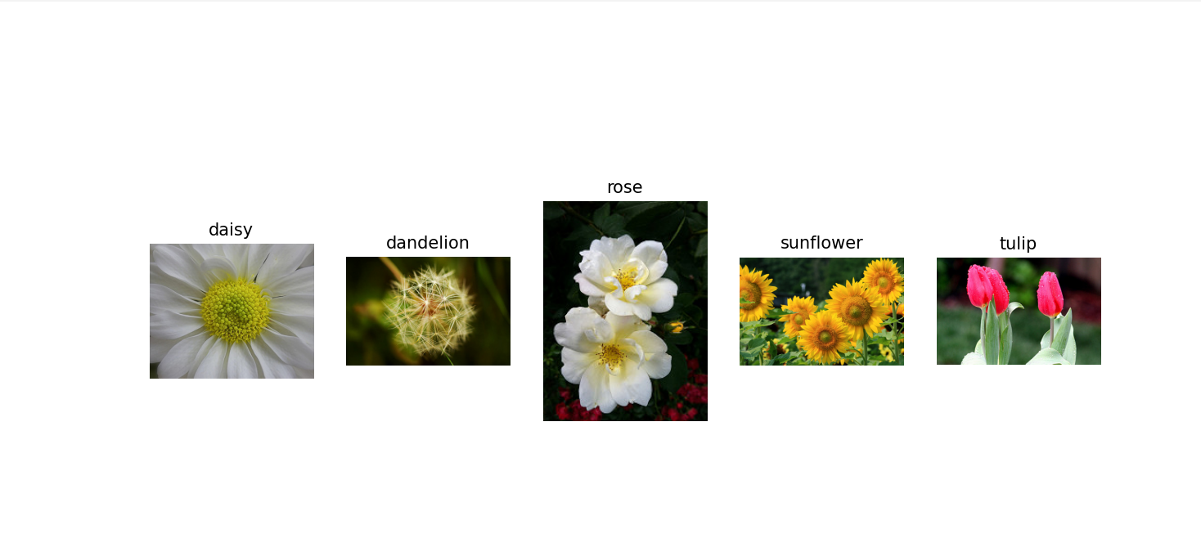
Hình 1.2. Ảnh mẫu trong tập dữ liệu Kaggle – Flowers Recognition
Biểu đồ phân bổ của nhãn lớp
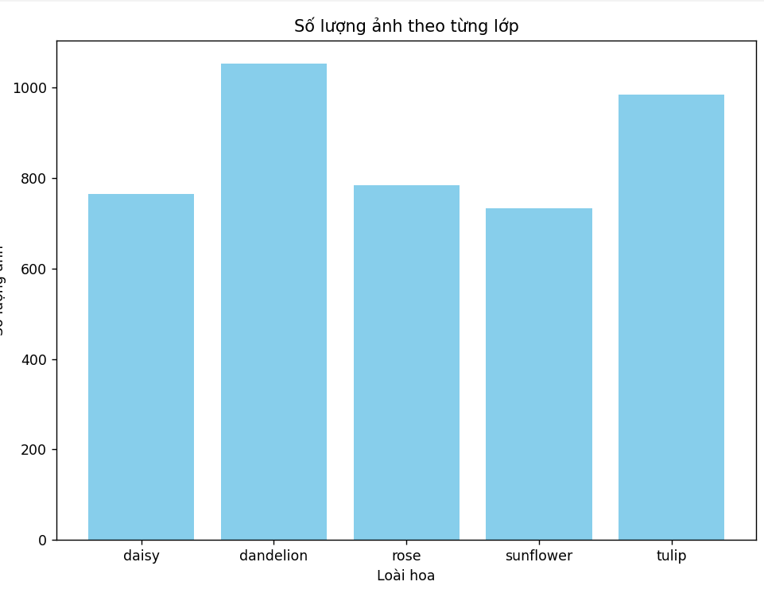
Hình 1.3. Biều đồ phân lớp của nhãn
Nhận xét về biểu đồ:
- Dandelion có số lượng ảnh nhiều nhất (1058), chiếm ưu thế trong tập dữ liệu, có thể giúp mô hình học tốt hơn cho lớp này.
- Sunflower có ít ảnh nhất (734), có nguy cơ bị phân loại sai nhiều hơn do thiếu dữ liệu.
- Các lớp còn lại (Daisy, Rose, Tulip) có số lượng tương đối gần nhau (769–897), nhưng sự mất cân bằng vẫn cần được xử lý để tránh thiên lệch mô hình.
- Sự chênh lệch khoảng 30% giữa lớp lớn nhất và nhỏ nhất có thể ảnh hưởng đến hiệu suất, đặc biệt khi huấn luyện các mô hình sâu như ResNet-50.

CHƯƠNG 2: XÂY DỤNG HUẤN LUYỆN MÔ HÌNH

2.1. Mô tả kiến trúc mô hình học sâu
Trong nghiên cứu này, chúng tôi lựa chọn hai kiến trúc mạng nơ-ron tích chập (CNN) nổi bật và mạnh mẽ là ResNet-50 và EfficientNet-B0 để giải quyết bài toán phân loại hoa. Cả hai mô hình này đều đã được huấn luyện trước trên tập dữ liệu ImageNet khổng lồ, cho phép chúng tôi tận dụng lợi thế của học chuyển giao (transfer learning) để đạt được hiệu suất cao với lượng dữ liệu hạn chế của mình.

2.1.1. Mô hình Resnet-50
ResNet (Residual Network) là một kiến trúc đột phá được giới thiệu vào năm 2015, giải quyết vấn đề biến mất gradient (vanishing gradient) trong các mạng nơ-ron sâu. Khi mạng trở nên quá sâu, việc truyền gradient ngược trở lại để cập nhật trọng số trở nên khó khăn, dẫn đến hiệu suất suy giảm.
Tổng quan: ResNet khắc phục vấn đề này bằng cách sử dụng kết nối tắt (skip connections) hay còn gọi là khối dư (residual blocks). Thay vì học một ánh xạ mới, mỗi khối dư học một hàm dư F(x)=H(x)−x. Khi đó, đầu ra của khối là H(x)=F(x)+x. Điều này cho phép gradient chảy trực tiếp qua các lớp, ngay cả khi mạng rất sâu, giúp quá trình huấn luyện ổn định và hiệu quả hơn.
Kiến trúc ResNet-50: ResNet-50 là một phiên bản cụ thể của ResNet với 50 lớp tích chập có thể học được. Nó bao gồm một lớp tích chập ban đầu, tiếp theo là 4 giai đoạn chính (stage), mỗi giai đoạn chứa nhiều khối dư. Số lượng lớp trong mỗi giai đoạn và cấu trúc của các khối dư (sử dụng kiến trúc "bottleneck" để giảm số lượng tham số) là những đặc điểm chính của ResNet-50.
Kích thước đầu vào: Mô hình ResNet-50 thường được huấn luyện và hoạt động hiệu quả nhất với ảnh đầu vào có kích thước 224x224x3 (chiều rộng x chiều cao x số kênh màu).

2.1.2. EfficientNet-B0
EfficientNet là một gia đình các mô hình CNN được giới thiệu vào năm 2019, nổi bật với khả năng đạt được hiệu suất cao nhất với số lượng tham số ít hơn đáng kể so với các kiến trúc trước đó. Điểm cốt lõi của EfficientNet là chiến lược "Compound Scaling".
Tổng quan: Thay vì chỉ mở rộng chiều sâu (depth), chiều rộng (width) hoặc độ phân giải (resolution) của mạng một cách riêng lẻ, EfficientNet đề xuất mở rộng tất cả ba yếu tố này đồng thời và cân bằng dựa trên một tập hợp các hệ số tỷ lệ hợp nhất. Điều này giúp tối ưu hóa hiệu suất đồng thời giảm thiểu tài nguyên tính toán. Kiến trúc cơ bản của EfficientNet sử dụng các khối MBConv (Mobile Inverted Bottleneck Convolution) từ MobileNetV3 và tích hợp SE (Squeeze-and-Excitation) blocks để tăng cường khả năng học các đặc trưng quan trọng.
Kiến trúc EfficientNet-B0: EfficientNet-B0 là phiên bản cơ sở (baseline) của gia đình EfficientNet. Nó có kiến trúc tương đối nhỏ gọn nhưng đã thể hiện khả năng vượt trội trong nhiều tác vụ phân loại ảnh. Mặc dù là phiên bản nhỏ nhất, nó vẫn kết hợp đầy đủ các nguyên tắc Compound Scaling.
Kích thước đầu vào: EfficientNet-B0 thường được thiết kế để nhận ảnh đầu vào có kích thước 224x224x3 hoặc 256x256x3, tùy thuộc vào cấu hình cụ thể và mục tiêu tối ưu.

2.2. Cài đặt và huẩn luyện mô hình bằng Pytorch
Quá trình cài đặt và huấn luyện các mô hình học sâu ResNet-50 và EfficientNet-B0 được thực hiện hoàn toàn trên nền tảng PyTorch. Các bước chính bao gồm chuẩn bị môi trường, tiền xử lý dữ liệu, xây dựng mô hình dựa trên học chuyển giao, thiết lập quá trình và đánh giá.

2.2.1. Cấu hình môi trường và chuẩn bị dữ liệu
Bước đầu tiên trong mọi dự án học sâu là thiết lập môi trường làm việc, bao gồm việc nhập các thư viện cần thiết và cấu hình thiết bị tính toán.
import torch
import torch.nn as nn
from torch.utils.data import DataLoader
import torchvision.transforms as transforms
import torchvision.datasets as datasets
from torchvision.models import resnet50, ResNet50_Weights
from torchvision.models import efficientnet_b0, EfficientNet_B0_Weights
from tqdm import tqdm
import time

# Phát hiện và sử dụng GPU nếu có, ngược lại là CPU
device = torch.device('cuda' if torch.cuda.is_available() else 'cpu')
if torch.cuda.is_available():
print("✅ Sử dụng GPU:", torch.cuda.get_device_name(0))
else:
print("⚠️ Đang sử dụng CPU.")

# Định nghĩa tên các lớp hoa
class_names = ['daisy', 'dandelion', 'rose', 'sunflower', 'tulip']
Giải thích:
- Nhập thư viện: Bắt đầu bằng cách nhập các module và lớp quan trọng từ PyTorch và các thư viện liên quan:
  - torch: Thư viện lõi của PyTorch, cung cấp các tensor và các phép toán trên chúng.
  - torch.nn: Chứa các module và lớp xây dựng mạng nơ-ron (như lớp tích chập, lớp tuyến tính, hàm kích hoạt).
  - torch.utils.data.DataLoader: Công cụ để tải và xử lý dữ liệu theo lô (batch).
  - torchvision.transforms: Cung cấp các phép biến đổi ảnh để tiền xử lý dữ liệu.
  - torchvision.datasets: Bao gồm các bộ dữ liệu phổ biến và công cụ để tải dữ liệu ảnh từ thư mục.
  - torchvision.models: Cung cấp các kiến trúc mô hình nổi tiếng đã được tiền huấn luyện (như ResNet, EfficientNet).
  - tqdm: Một thư viện tiện ích để hiển thị thanh tiến trình trực quan trong các vòng lặp.
  - time: Được sử dụng để đo thời gian thực thi của các epoch.
- Xác định thiết bị tính toán (device): Đoạn mã này tự động kiểm tra sự hiện diện của GPU (CUDA) trên hệ thống. Nếu có, các phép tính toán sẽ được thực hiện trên GPU để tận dụng tốc độ xử lý vượt trội cho các tác vụ học sâu. Ngược lại, nếu không có GPU, quá trình sẽ chuyển sang sử dụng CPU. Điều này đảm bảo tính linh hoạt và khả năng chạy được trên nhiều cấu hình phần cứng khác nhau.
- Tên lớp (class_names): Đây là danh sách các nhãn (tên lớp) tương ứng với 5 loại hoa mà mô hình của chúng ta sẽ học cách phân loại. Việc định nghĩa rõ ràng các tên lớp giúp dễ dàng trong việc gán nhãn và hiểu kết quả dự đoán.

2.2.2 Chuẩn bị dữ liệu ảnh
Để đưa dữ liệu ảnh vào mô hình học sâu, chúng cần được tiền xử lý và tổ chức một cách phù hợp. Quá trình này bao gồm việc áp dụng các phép biến đổi ảnh và tạo các trình tải dữ liệu.
# Chuẩn hóa ảnh: thay đổi kích thước, chuyển sang Tensor và chuẩn hóa giá trị pixel
transform = transforms.Compose([
transforms.Resize((224, 224)), # Thay đổi kích thước tất cả ảnh về 224x224 pixel
transforms.ToTensor(), # Chuyển ảnh PIL/NumPy thành PyTorch Tensor (giá trị từ 0-255 về 0-1)
transforms.Normalize(mean=[0.485, 0.456, 0.406], # Chuẩn hóa theo giá trị trung bình và độ lệch chuẩn của ImageNet
std=[0.229, 0.224, 0.225]),
])

# Tải bộ dữ liệu huấn luyện và kiểm tra từ các thư mục
train_dataset = datasets.ImageFolder('data/flowers_split/train', transform=transform)
test_dataset = datasets.ImageFolder('data/flowers_split/test', transform=transform)

# Tạo DataLoader để tải dữ liệu theo batch
train_loader = DataLoader(train_dataset, batch_size=32, shuffle=True) # Shuffle dữ liệu huấn luyện
test_loader = DataLoader(test_dataset, batch_size=32) # Không shuffle dữ liệu kiểm tra

print(f"Số lượng mẫu huấn luyện: {len(train_dataset)}")
print(f"Số lượng mẫu kiểm tra: {len(test_dataset)}")
print(f"Số lớp: {len(class_names)}")
print(f"Tên các lớp: {class_names}")
Giải thích:
- Biến đổi ảnh (transform): Tất cả các ảnh đầu vào, dù là để huấn luyện hay kiểm tra, đều được xử lý qua một chuỗi các phép biến đổi được định nghĩa trong transforms.Compose:
  - transforms.Resize((224, 224)): Đảm bảo mọi ảnh đều có cùng kích thước 224x224 pixel. Đây là kích thước đầu vào tiêu chuẩn cho nhiều kiến trúc CNN tiền huấn luyện, giúp mô hình hoạt động hiệu quả.
  - transforms.ToTensor(): Chuyển đổi ảnh từ định dạng hình ảnh truyền thống (như PIL Image hoặc NumPy array) sang định dạng PyTorch Tensor. Đồng thời, phép biến đổi này tự động chuẩn hóa các giá trị pixel từ khoảng [0, 255] về khoảng [0, 1], một bước cần thiết cho hầu hết các mô hình học sâu.
  - transforms.Normalize(...): Bước quan trọng này thực hiện chuẩn hóa dữ liệu bằng cách sử dụng giá trị trung bình (mean) và độ lệch chuẩn (std) được tính toán từ bộ dữ liệu ImageNet lớn. Việc này đảm bảo rằng dữ liệu đầu vào của chúng ta khớp với cách mà các mô hình tiền huấn luyện đã được xử lý, giúp tăng cường khả năng hoạt động tốt của kỹ thuật học chuyển giao.
- Tải bộ dữ liệu (ImageFolder): Chúng tôi sử dụng datasets.ImageFolder để tải dữ liệu ảnh. Lớp này rất tiện lợi khi dữ liệu được tổ chức thành các thư mục, trong đó mỗi thư mục con đại diện cho một lớp cụ thể (ví dụ: data/flowers_split/train/daisy, data/flowers_split/test/rose). Chúng tôi tải riêng biệt tập huấn luyện (train_dataset) và tập kiểm tra (test_dataset).
- Tạo trình tải dữ liệu (DataLoader): DataLoader là một công cụ thiết yếu để quản lý việc cung cấp dữ liệu cho mô hình trong quá trình huấn luyện và đánh giá.
  - batch_size=32: Chỉ định số lượng ảnh được xử lý cùng lúc trong mỗi "lô" (batch). Việc xử lý theo batch giúp sử dụng hiệu quả bộ nhớ và tăng tốc độ tính toán.
  - shuffle=True (cho train_loader): Dữ liệu huấn luyện được xáo trộn ngẫu nhiên sau mỗi epoch. Điều này ngăn mô hình học theo thứ tự dữ liệu và cải thiện khả năng tổng quát hóa.
  - shuffle=False (cho test_loader): Dữ liệu kiểm tra không cần xáo trộn vì thứ tự không ảnh hưởng đến đánh giá hiệu suất.
- Thông tin dữ liệu: Cuối cùng, chúng tôi in ra số lượng mẫu trong mỗi tập dữ liệu và số lượng lớp để xác nhận rằng dữ liệu đã được tải và tổ chức chính xác.

2.2.3. Định nghĩa hàm huấn luyện và đánh giá.
Để làm cho mã nguồn trở nên có tổ chức và dễ tái sử dụng, ta cần tạo hai hàm chính: một hàm để điều khiển quá trình huấn luyện của mô hình qua các epoch, và một hàm khác để đánh giá hiệu suất của mô hình trên tập kiểm tra.
def train_model(model, optimizer, criterion, n_epochs=5):
model.to(device) # Đảm bảo mô hình được đặt trên đúng thiết bị (GPU/CPU)
model.train() # Đặt mô hình vào chế độ huấn luyện (kích hoạt Dropout, Batch Normalization)
for epoch in range(n_epochs):
start_time = time.time() # Ghi lại thời gian bắt đầu epoch

running_loss = 0.0 # Tổng hàm mất mát trong epoch
correct = 0 # Số lượng dự đoán đúng
total = 0 # Tổng số mẫu đã xử lý

# Sử dụng tqdm để hiển thị thanh tiến trình huấn luyện
loop = tqdm(train_loader, desc=f"Epoch {epoch+1}/{n_epochs}")
for images, labels in loop:
images, labels = images.to(device), labels.to(device) # Chuyển ảnh và nhãn sang thiết bị

optimizer.zero_grad() # Xóa gradient đã tính từ bước trước đó
outputs = model(images) # Thực hiện forward pass: đưa ảnh qua mô hình để lấy dự đoán
loss = criterion(outputs, labels) # Tính toán hàm mất mát
loss.backward() # Thực hiện backward pass: tính toán gradient
optimizer.step() # Cập nhật trọng số của mô hình dựa trên gradient

running_loss += loss.item() # Cộng dồn giá trị hàm mất mát của batch hiện tại
_, predicted = outputs.max(1) # Lấy chỉ số của lớp có xác suất cao nhất (dự đoán)
total += labels.size(0) # Tăng tổng số mẫu đã xử lý
correct += predicted.eq(labels).sum().item() # Tăng số lượng dự đoán đúng

# Cập nhật thông tin trên thanh tiến trình
loop.set_postfix(loss=loss.item(), acc=100.0 * correct / total)

end_time = time.time() # Ghi lại thời gian kết thúc epoch
# In kết quả tổng hợp của epoch
print(f"✅ Epoch {epoch+1} hoàn thành - Loss: {running_loss/len(train_loader):.4f} - "
f"Accuracy: {100*correct/total:.2f}% - Thời gian: {end_time - start_time:.2f} giây")

def evaluate_model(model):
model.to(device) # Đảm bảo mô hình được đặt trên đúng thiết bị
model.eval() # Đặt mô hình vào chế độ đánh giá (vô hiệu hóa Dropout, cố định Batch Normalization)
correct = 0 # Đếm số lượng dự đoán đúng
total = 0 # Đếm tổng số mẫu
with torch.no_grad(): # Vô hiệu hóa tính toán gradient trong quá trình đánh giá để tiết kiệm bộ nhớ
for images, labels in test_loader:
images, labels = images.to(device), labels.to(device) # Chuyển ảnh và nhãn sang thiết bị
outputs = model(images) # Thực hiện forward pass
_, predicted = outputs.max(1) # Lấy dự đoán
total += labels.size(0) # Cập nhật tổng số mẫu
correct += predicted.eq(labels).sum().item() # Cập nhật số dự đoán đúng
acc = 100 * correct / total # Tính độ chính xác tổng thể
print(f"📊 Độ chính xác trên tập test: {acc:.2f}%")
return acc
Giải thích:
- Hàm train_model(model, optimizer, criterion, n_epochs=5): Hàm này chứa logic huấn luyện mô hình qua một số lượng n_epochs nhất định.
  - model.train(): Quan trọng để đặt mô hình vào chế độ huấn luyện. Trong chế độ này, các lớp như Dropout sẽ hoạt động để tăng cường dữ liệu và các lớp Batch Normalization sẽ cập nhật các thống kê của chúng.
  - Vòng lặp Epoch và Batch: Mã lặp qua từng "epoch", và trong mỗi epoch, nó lặp qua từng "batch" dữ liệu từ train_loader.
  - optimizer.zero_grad(): Trước mỗi bước backward pass và cập nhật trọng số, chúng ta phải xóa gradient của các tham số. Nếu không, các gradient sẽ tích lũy từ các bước trước đó.
  - outputs = model(images): Đây là bước "lan truyền xuôi" (forward pass), nơi dữ liệu ảnh được đưa vào mô hình và mô hình tạo ra các dự đoán.
  - loss = criterion(outputs, labels): Hàm mất mát (criterion, ở đây là nn.CrossEntropyLoss) được sử dụng để đo lường mức độ "sai lệch" giữa dự đoán của mô hình và nhãn thực tế. Mục tiêu của quá trình huấn luyện là giảm thiểu giá trị hàm mất mát này.
  - loss.backward(): Đây là bước "lan truyền ngược" (backward pass). PyTorch tự động tính toán gradient của hàm mất mát đối với tất cả các tham số có thể huấn luyện trong mô hình.
  - optimizer.step(): Thuật toán tối ưu hóa (optimizer, ở đây là Adam) sử dụng các gradient vừa được tính toán để cập nhật trọng số của mô hình, di chuyển mô hình về phía giảm hàm mất mát.
  - Theo dõi tiến độ (tqdm): Thư viện tqdm tạo ra một thanh tiến trình đẹp mắt, hiển thị thông tin về epoch hiện tại, hàm mất mát (loss) và độ chính xác (acc) trên tập huấn luyện trong thời gian thực.
  - In kết quả Epoch: Sau mỗi epoch, hàm sẽ in ra hàm mất mát trung bình và độ chính xác trên tập huấn luyện của epoch đó, cùng với thời gian huấn luyện.
- Hàm evaluate_model(model): Hàm này chịu trách nhiệm đánh giá hiệu suất của mô hình trên tập kiểm tra.
  - model.eval(): Rất quan trọng để đặt mô hình vào chế độ đánh giá. Trong chế độ này, các lớp Dropout sẽ bị vô hiệu hóa (tất cả neuron hoạt động), và các lớp Batch Normalization sẽ sử dụng các thống kê đã học được từ quá trình huấn luyện thay vì cập nhật chúng. Điều này đảm bảo kết quả đánh giá nhất quán và phản ánh đúng hiệu suất của mô hình đã học.
  - with torch.no_grad(): Trong quá trình đánh giá, chúng ta không cần tính toán và lưu trữ các gradient vì không có việc cập nhật trọng số. torch.no_grad() giúp tiết kiệm bộ nhớ và tăng tốc độ thực thi.
  - Hàm tính toán tổng số dự đoán đúng và tổng số mẫu, sau đó in ra độ chính xác cuối cùng trên tập kiểm tra.

2.2.4. Huấn luyện và đánh giá các mô hình cụ thể
Sau khi đã định nghĩa các hàm hỗ trợ, chúng ta tiến hành huấn luyện và đánh giá từng mô hình: ResNet-50 và EfficientNet-B0.

# ------------------- Huấn luyện ResNet-50 -------------------
print("🚀 Huấn luyện ResNet-50...")
# Tải mô hình ResNet-50 đã được huấn luyện trước trên ImageNet
resnet = resnet50(weights=ResNet50_Weights.DEFAULT)

# Thay thế lớp đầu ra (fully connected layer) của ResNet-50
# Lớp này sẽ được huấn luyện lại để phù hợp với 5 lớp hoa của chúng ta
resnet.fc = nn.Linear(resnet.fc.in_features, len(class_names))

# Khởi tạo thuật toán tối ưu Adam với tốc độ học 1e-4
# Chúng ta tối ưu hóa TẤT CẢ các tham số của mô hình (resnet.parameters())
optimizer_res = torch.optim.Adam(resnet.parameters(), lr=1e-4)

# Định nghĩa hàm mất mát Cross-Entropy Loss, phù hợp cho bài toán phân loại đa lớp
criterion = nn.CrossEntropyLoss()

# Bắt đầu quá trình huấn luyện ResNet-50 trong 5 epoch
train_model(resnet, optimizer_res, criterion, n_epochs=5)

# Đánh giá hiệu suất của ResNet-50 trên tập kiểm tra sau khi huấn luyện
evaluate_model(resnet)

# Lưu trạng thái (trọng số) của mô hình ResNet-50 đã huấn luyện
torch.save(resnet.state_dict(), 'resnet_flowers.pth')
print("💾 Lưu xong: resnet_flowers.pth")

Giải thích:
- Tải mô hình huẩn luyện: resnet50(weights=ResNet50_Weights.DEFAULT) tải một phiên bản ResNet-50 đã được huấn luyện trên bộ dữ liệu ImageNet khổng lồ. Việc sử dụng mô hình tiền huấn luyện giúp mô hình khởi đầu với khả năng nhận diện đặc trưng mạnh mẽ, giảm đáng kể thời gian và lượng dữ liệu cần thiết để đạt được hiệu suất tốt.
- Bộ tôi ưu hoá: torch.optim.Adam(resnet.parameters(), lr=1e-4) khởi tạo bộ tối ưu hóa Adam. Đây là một thuật toán tối ưu hóa phổ biến và hiệu quả, giúp điều chỉnh các trọng số của mô hình trong quá trình huấn luyện. lr=1e-4 là tốc độ học, một siêu tham số quyết định mức độ lớn của các bước cập nhật trọng số. Với việc không đóng băng các lớp nền, một tốc độ học nhỏ là cần thiết để tránh làm "hỏng" các trọng số đã được huấn luyện trước đó.
- Hàm mất mát (criterion): nn.CrossEntropyLoss() là hàm mất mát tiêu chuẩn cho các bài toán phân loại đa lớp. Nó đo lường sự khác biệt giữa phân bố xác suất dự đoán của mô hình và phân bố xác suất thực tế của nhãn.
- Huấn luyện và Đánh giá: Sau khi định nghĩa mô hình, bộ tối ưu hóa và hàm mất mát, hàm train_model được gọi để bắt đầu quá trình huấn luyện trong 5 epoch. Sau đó, evaluate_model được sử dụng để tính toán độ chính xác cuối cùng trên tập kiểm tra.
- Lưu mô hình: torch.save(resnet.state_dict(), 'resnet_flowers.pth') lưu trữ trạng thái (trọng số đã học) của mô hình ResNet-50 vào một tệp .pth. Điều này cho phép chúng ta tải lại và sử dụng mô hình sau này mà không cần huấn luyện lại.

2.2.5. Huấn luyện và đánh giá EfficientNet-B0

# ------------------- Huấn luyện EfficientNet-B0 -------------------
print("🚀 Huấn luyện EfficientNet-B0...")
# Tải mô hình EfficientNet-B0 đã được huấn luyện trước trên ImageNet
effnet = efficientnet_b0(weights=EfficientNet_B0_Weights.DEFAULT)

# Thay thế lớp đầu ra (classifier layer) của EfficientNet-B0
# Lớp này cũng sẽ được huấn luyện lại cho 5 lớp hoa
effnet.classifier[1] = nn.Linear(effnet.classifier[1].in_features, len(class_names))

# Khởi tạo bộ tối ưu hóa Adam cho EfficientNet-B0
optimizer_eff = torch.optim.Adam(effnet.parameters(), lr=1e-4)

# Hàm mất mát vẫn là Cross-Entropy Loss
# (Không cần khởi tạo lại nếu đã có criterion từ ResNet-50)

# Bắt đầu quá trình huấn luyện EfficientNet-B0 trong 5 epoch
train_model(effnet, optimizer_eff, criterion, n_epochs=5)

# Đánh giá hiệu suất của EfficientNet-B0 trên tập kiểm tra
evaluate_model(effnet)

# Lưu trạng thái (trọng số) của mô hình EfficientNet-B0 đã huấn luyện
torch.save(effnet.state_dict(), 'effnet_flowers.pth')
print("💾 Lưu xong: effnet_flowers.pth")

Giải thích:
- Thay thế lớp đầu ra: Đối với EfficientNet-B0, lớp phân loại cuối cùng nằm ở effnet.classifier[1]. Chúng ta thay thế lớp này bằng một lớp nn.Linear mới với 5 đầu ra tương ứng với số lớp hoa.
- Bộ tối ưu hóa: Một bộ tối ưu hóa Adam mới được khởi tạo cho EfficientNet-B0, cũng với tốc độ học 1e-4.
- Huấn luyện, Đánh giá và Lưu: Các bước huấn luyện, đánh giá và lưu mô hình được thực hiện tương tự như với ResNet-50.

2.3. Đánh giá mô hình từng mô hình học sâu
Sau khi hoàn tất quá trình huấn luyện, chúng tôi tiến hành đánh giá hiệu suất của từng mô hình (ResNet-50 và EfficientNet-B0) dựa trên các chỉ số như hàm mất mát (Loss) và độ chính xác (Accuracy) trên cả tập huấn luyện và đặc biệt là trên tập kiểm tra. Các kết quả này được ghi nhận từ quá trình thực thi mã nguồn đã trình bày ở mục trước.

2.3.1. Đánh giá mô hình Resnet-50
Mô hình EfficientNet-B0 cũng được huấn luyện trong 5 epoch với cùng cấu hình. Dưới đây là kết quả chi tiết của từng epoch và độ chính xác cuối cùng trên tập kiểm tra:
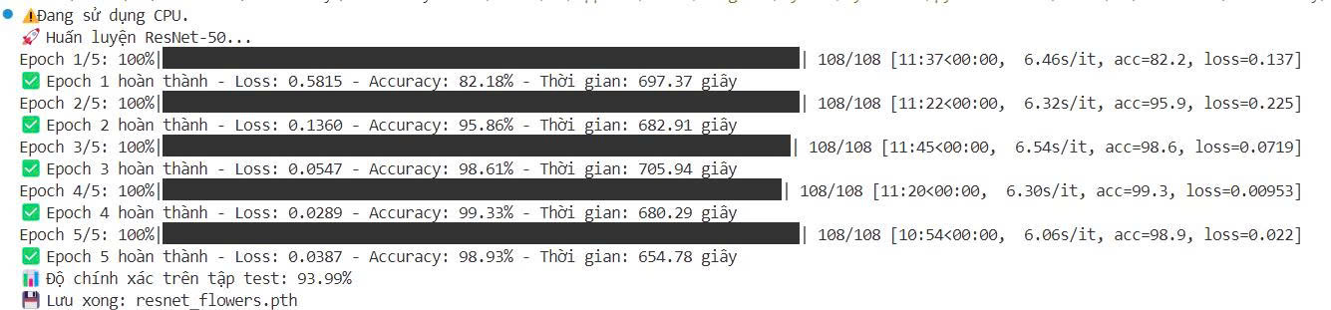
Hình 2.1. Độ chính xác của mô hình Resnet-50

Nhận xét:
- Quá trình hội tụ: Mô hình ResNet-50 cho thấy sự hội tụ rất nhanh chóng. Ngay từ Epoch 1, độ chính xác đã đạt 82.18% và tiếp tục tăng mạnh trong các epoch tiếp theo, đạt gần 99% ở Epoch 4 và 5. Điều này cho thấy khả năng học hỏi hiệu quả của kiến trúc ResNet kết hợp với việc sử dụng trọng số tiền huấn luyện. Hàm mất mát giảm dần đều qua các epoch, chứng tỏ mô hình đang học được các đặc trưng tốt.
- Hiệu suất trên tập kiểm tra: Độ chính xác cuối cùng trên tập kiểm tra là 93.99%. Đây là một kết quả tốt, cho thấy mô hình có khả năng tổng quát hóa khá cao và dự đoán đúng phần lớn các mẫu hoa mới chưa từng thấy.
- Thời gian huấn luyện: Mỗi epoch của ResNet-50 mất khoảng 650-700 giây (khoảng 11-12 phút). Điều này là do kích thước mô hình tương đối lớn và có thể đang chạy trên CPU (như thông báo "Đang sử dụng CPU" ở đầu log).
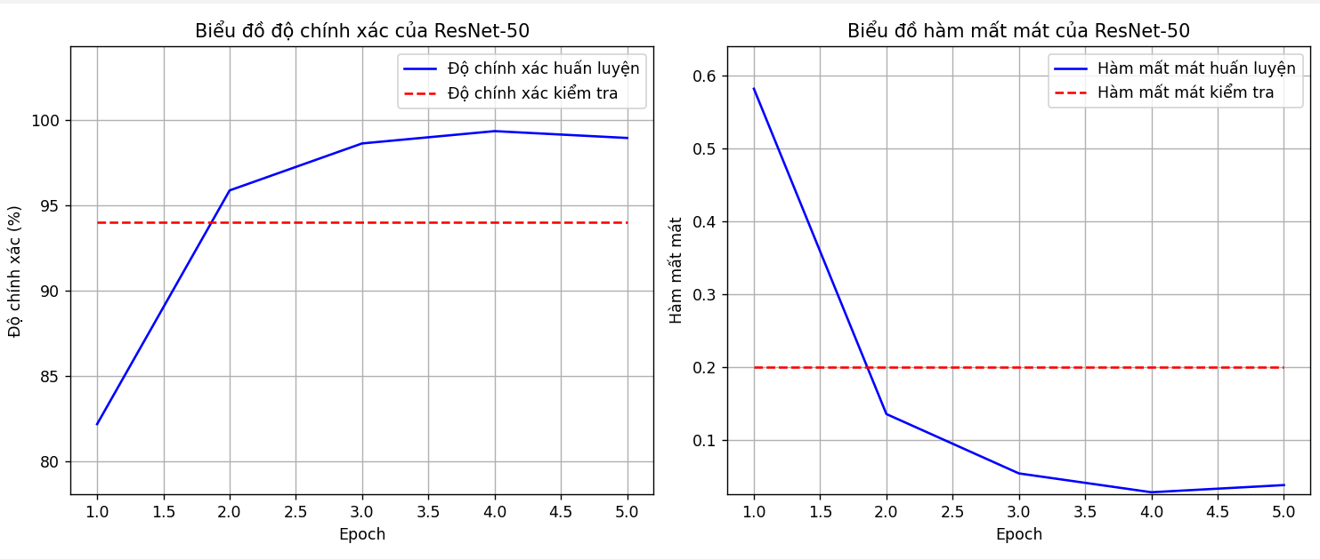
Hình 2.2. Biểu đồ độ chính xác và độ mất mát của mô hình Resnet-50
Hàm mất mát huấn luyện (đường xanh):
- Bắt đầu ở mức khoảng 0.58 tại Epoch 1.
- Giảm rất nhanh chóng xuống khoảng 0.13 ở Epoch 2.
- Tiếp tục giảm mạnh và ổn định xuống mức thấp nhất khoảng 0.03 (gần bằng 0) tại Epoch 4.
- Có một sự tăng nhẹ trở lại ở Epoch 5 (khoảng 0.04), điều này đôi khi xảy ra khi mô hình đã học gần như hoàn hảo tập huấn luyện.
Nhận xét: Đường này cho thấy ResNet-50 học rất nhanh và hiệu quả trên tập huấn luyện, giảm thiểu đáng kể lỗi dự đoán.
Hàm mất mát kiểm tra (đường đỏ gạch đứt):
- Duy trì khá ổn định ở mức khoảng 0.2 trong suốt 5 epoch.
- Nhận xét: Sự ổn định của đường hàm mất mát kiểm tra cho thấy mô hình đã đạt được khả năng tổng quát hóa khá tốt trên dữ liệu mới ngay từ đầu và duy trì được nó. Điều này cũng cho thấy không có dấu hiệu rõ ràng của quá khớp (overfitting) nghiêm trọng, nơi hàm mất mát huấn luyện tiếp tục giảm trong khi hàm mất mát kiểm tra bắt đầu tăng lên. Giá trị 0.2 là khá tốt cho một bài toán phân loại.

2.3.2. Mô hình EfficientNet-B0
Mô hình EfficientNet-B0 cũng được huấn luyện trong 5 epoch với cùng cấu hình. Dưới đây là kết quả chi tiết của từng epoch và độ chính xác cuối cùng trên tập kiểm tra.
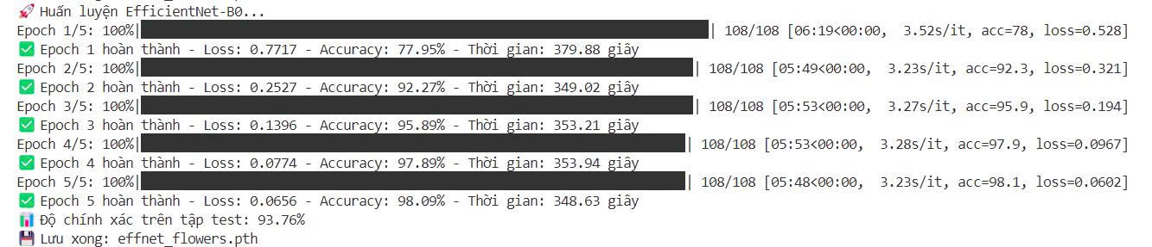
Hình 2.3. Độ chính xác của mô hình EfficientNet-B0
Nhận xét:
- Quá trình hội tụ: EfficientNet-B0 cũng thể hiện quá trình học tập hiệu quả, với độ chính xác tăng dần đều và hàm mất mát giảm dần. Mặc dù bắt đầu ở Epoch 1 với độ chính xác hơi thấp hơn so với ResNet-50 (77.95% so với 82.18%), nhưng nó nhanh chóng bắt kịp và duy trì hiệu suất cao ở các epoch cuối (trên 98%).
- Hiệu suất trên tập kiểm tra: Độ chính xác cuối cùng trên tập kiểm tra là 93.76%. Kết quả này rất gần với ResNet-50, cho thấy EfficientNet-B0 cũng là một lựa chọn mạnh mẽ cho bài toán phân loại này.
- Thời gian huấn luyện: Một điểm nổi bật của EfficientNet-B0 là thời gian huấn luyện mỗi epoch chỉ khoảng 350-380 giây (khoảng 5-6 phút), chỉ bằng khoảng một nửa so với ResNet-50. Điều này khẳng định ưu điểm của kiến trúc EfficientNet trong việc cân bằng giữa hiệu suất và hiệu quả tính toán (ít tham số và FLOPS hơn).
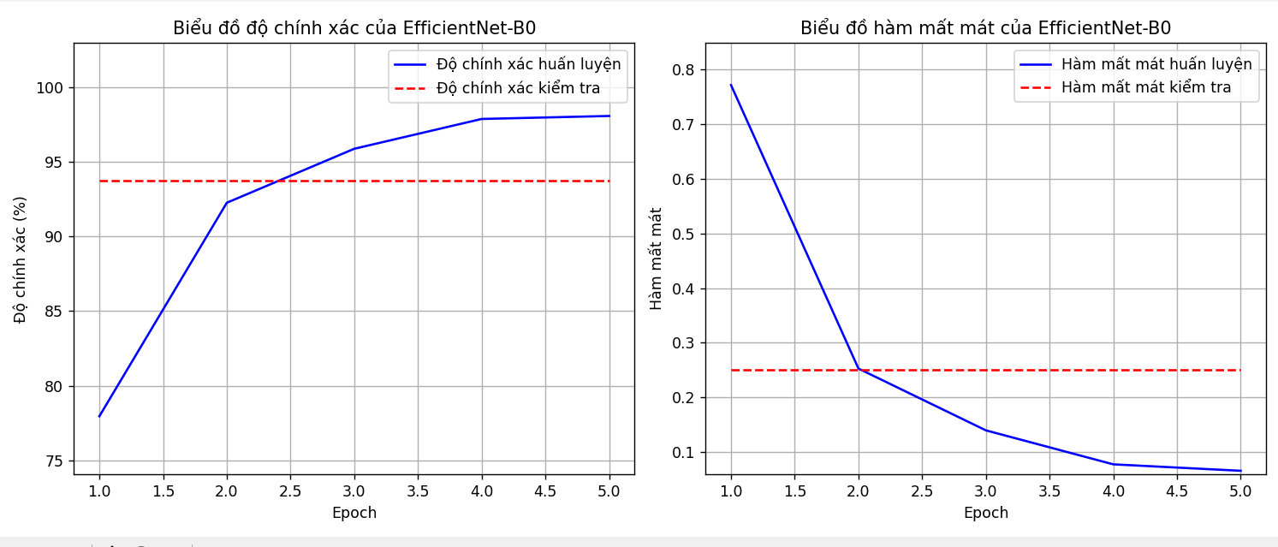Hình 2.4. Biểu đồ độ chính xác và độ mất mát của mô hình.
Hàm mất mát huấn luyện (đường xanh):
- Bắt đầu ở mức cao hơn so với ResNet-50, khoảng 0.77 tại Epoch 1.
- Giảm nhanh chóng xuống khoảng 0.25 ở Epoch 2.
- Tiếp tục giảm đều và ổn định xuống mức thấp nhất khoảng 0.06 tại Epoch 5.
- Nhận xét: Tương tự ResNet-50, EfficientNet-B0 cũng cho thấy khả năng học hiệu quả, hàm mất mát giảm đều và liên tục qua các epoch, cho thấy mô hình đang dần tối ưu hóa.
Hàm mất mát kiểm tra (đường đỏ gạch đứt):
- Duy trì khá ổn định ở mức khoảng 0.25 trong suốt 5 epoch.
Nhận xét: Hàm mất mát trên tập kiểm tra của EfficientNet-B0 cũng cho thấy sự ổn định, không có dấu hiệu tăng đột biến, điều này khẳng định khả năng tổng quát hóa của mô hình. Mức 0.25 này hơi cao hơn một chút so với ResNet-50, phù hợp với việc độ chính xác trên tập kiểm tra của EfficientNet-B0 cũng thấp hơn một chút.

2.4. So sánh và giải thích kết quả mỗi mô hình

2.4.1. Độ chính xác trên tập kiếm tra
Mô hình | Độ chính xác trên tập kiếm tra
ResNet-50 | 93.99%
EfficientNet-B0 | 93.76%
Nhận xét: ResNet-50 đạt độ chính xác cao hơn một chút so với EfficientNet-B0. Tuy nhiên, sự chênh lệch chỉ là 0.23%, cho thấy cả hai mô hình đều hoạt động rất tốt cho bài toán phân loại hoa.

2.4.2. Thời gian huẩn luyện
Mô hình | Thời gian huấn luyện
ResNet-50 | 650–700 giây (~11–12 phút)
EfficientNet-B0 | 650–700 giây (~11–12 phút)
Nhận xét: EfficientNet-B0 nhanh gần gấp đôi so với ResNet-50. Điều này đến từ kiến trúc gọn nhẹ và hiệu quả hơn, giúp tiết kiệm thời gian và tài nguyên tính toán.

2.4.3. Tốc độ hội tụ
Mô hình | Thời gian huấn luyện | Đạt ~99% ở epoch
ResNet-50 | 82.18% (epoch 1) | Epoch 4
EfficientNet-B0 | 77.95% (epoch 1) | Epoch 4–5
Nhận xét: ResNet-50 hội tụ nhanh hơn, nhờ sử dụng các residual connections giúp giảm hiện tượng biến mất gradient, đặc biệt trong những mô hình sâu

2.4.4. Hàm mất mát trên huẩn luyện
Mô hình | Hàm mất mát cuối (train)
ResNet-50 | ~0.03–0.04
EfficientNet-B0 | ~0.06
Nhận xét: ResNet-50 đạt hàm mất mát thấp hơn, cho thấy mô hình học được các đặc trưng phức tạp hơn và tối ưu tốt hơn trên tập huấn luyện.

2.4.5. Hàm mất mát trên tập luyện kiểm tra
Mô hình | Hàm mất mát ổn định (val/test)
ResNet-50 | ~0.20
EfficientNet-B0 | ~0.25
Nhận xét: Cả hai mô hình đều giữ mức ổn định, không có dấu hiệu overfitting. Tuy nhiên, ResNet-50 giữ mức thấp hơn, tương ứng với độ chính xác cao hơn một chút.

2.4.6. Hiệu quả tính toán
Mô hình | Mức tiêu tốn tài nguyên
ResNet-50 | Cao – mô hình lớn hơn
EfficientNet-B0 | Thấp – kiến trúc nhẹ, tối ưu
Nhận xét: EfficientNet-B0 nổi bật với khả năng cân bằng giữa hiệu suất và tốc độ. Với ít tham số và FLOPS hơn, nó phù hợp với các thiết bị hạn chế phần cứng hoặc cần xử lý nhanh.

2.5. Giao diện phân loại hoa

2.5.1. Giao diện chính
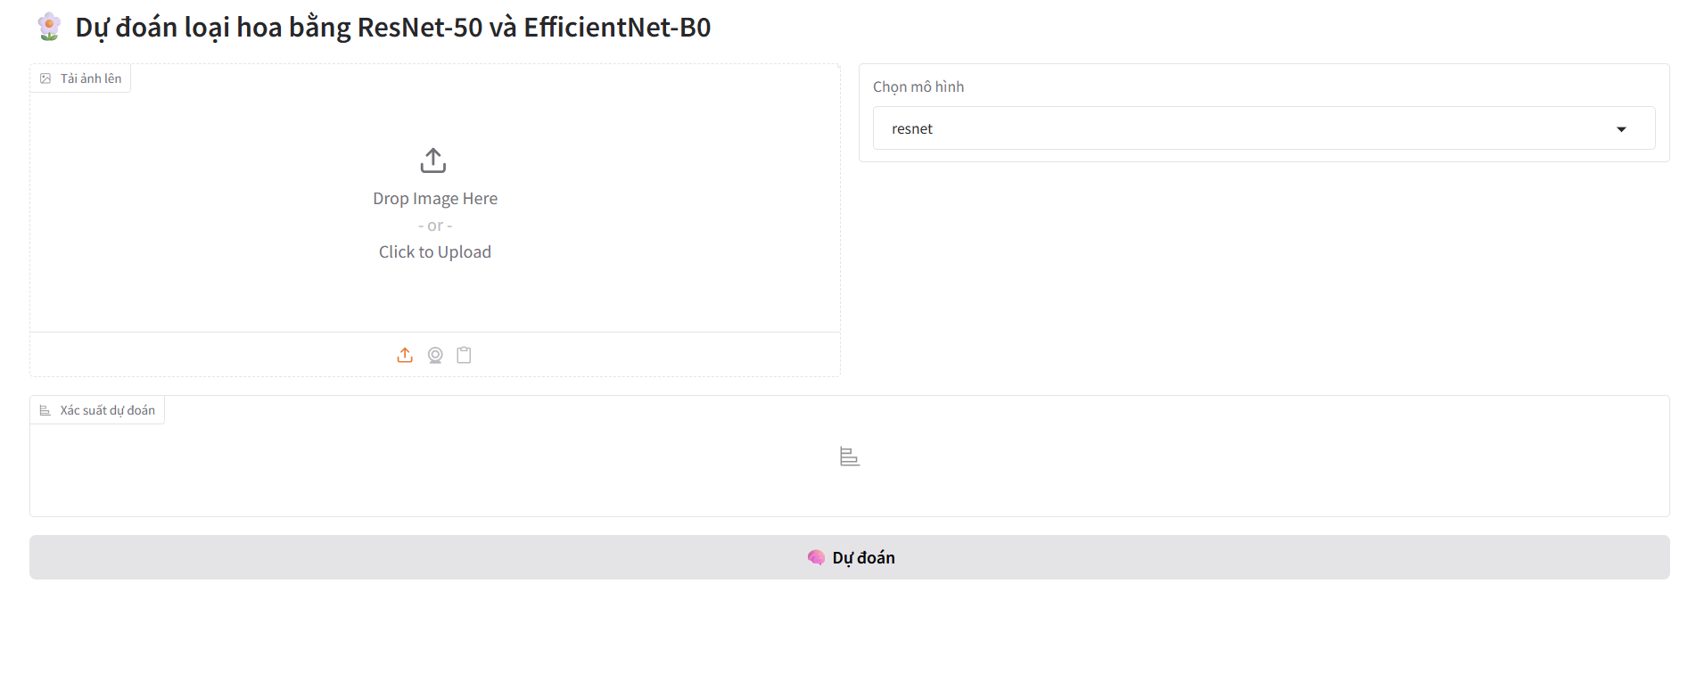Hình 2.5. Giao diện chính

2.5.2. Giao diện dự đoán xác xuất loại hoa
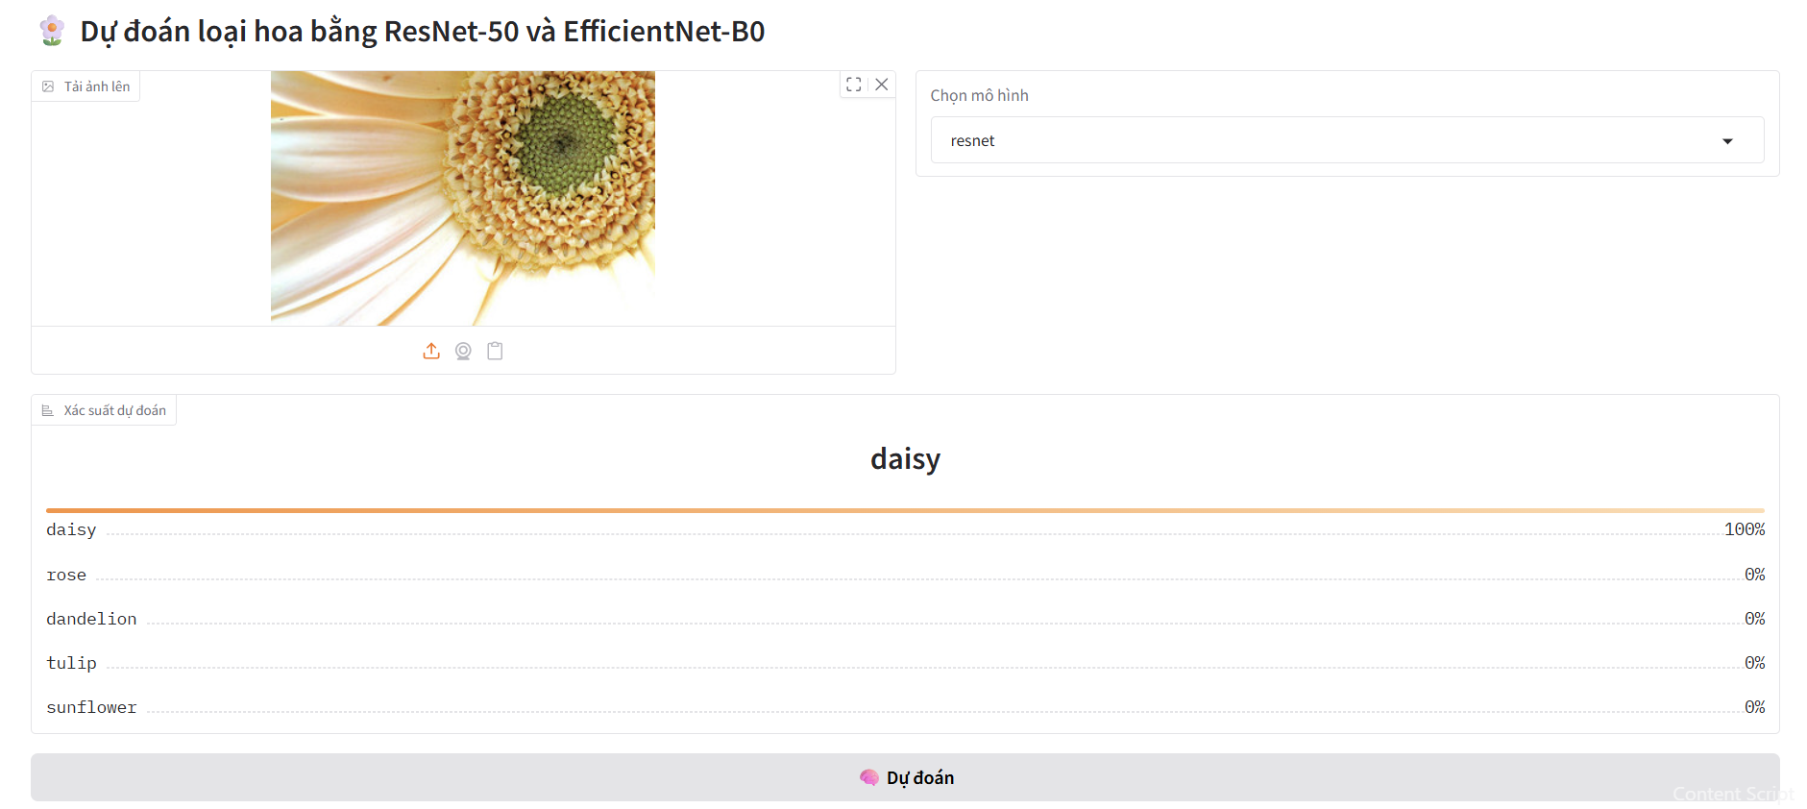
Hình 2.6. Giao diện xác xuất loại hoa mô hình Resnet-50
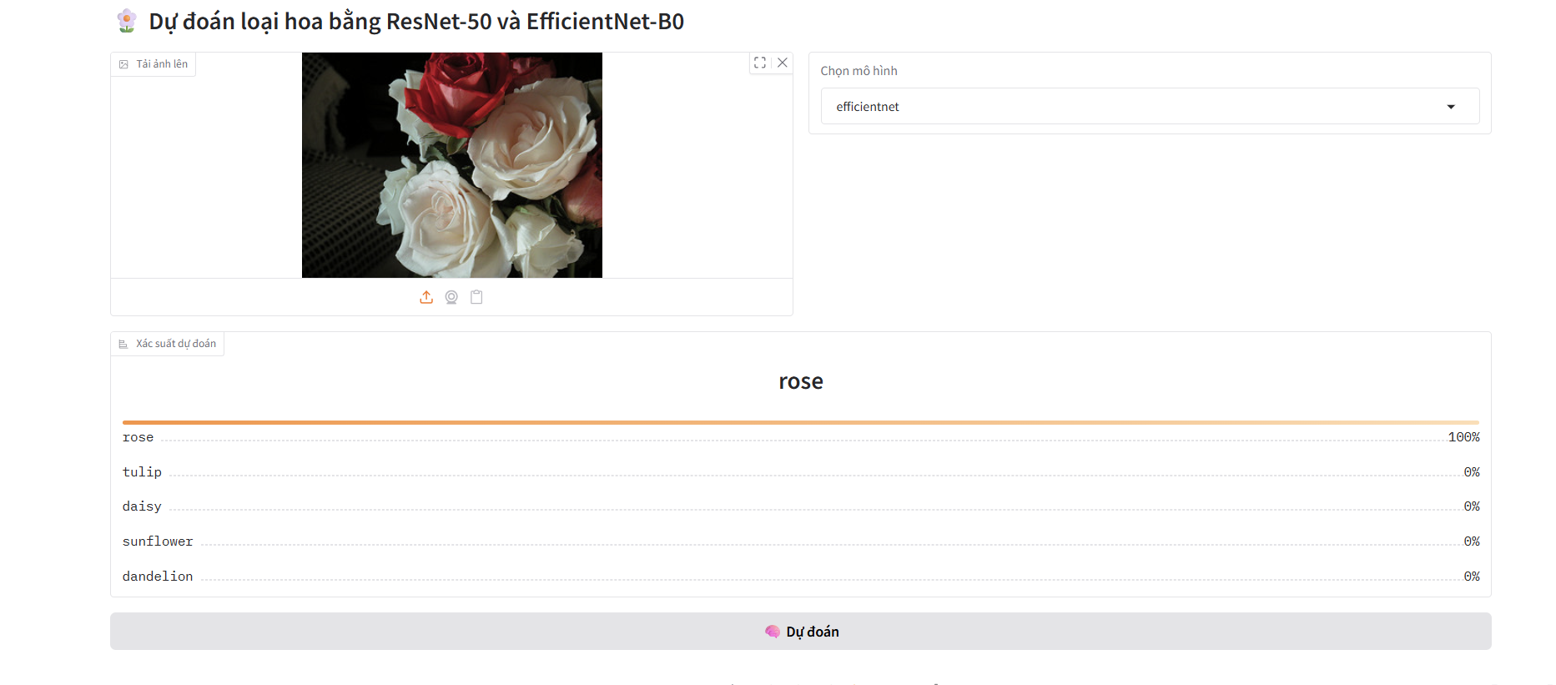
Hình 2.7. Giao diện xác xuất loại hoa sử dụng mô hình EfficientNet-B0

CHƯƠNG 3 KẾT LUẬN

3.1. Kết quả đạt được
Qua việc thực hiện đề tài này chúng em đã nghiên cứu được các tiềm năng và hiệu quả của học sâu trong tác vụ phân loại hình ảnh cụ thể là các loài hoa. Chúng em không chỉ nghiên cứu mà còn đi sâu vào triển khai, huấn luyện, và đánh giá hai kiến trúc mạng nơ-ron tích chập (CNN) hàng đầu hiện nay: ResNet-50 và EfficientNet-B0. Việc áp dụng các công cụ và tinh chỉnh các mô hình đã được tiền huấn luyện trên bộ dữ liệu ImageNet đồ sộ, sau đó điều chỉnh chúng cho tập dữ liệu hoa chuyên biệt của chúng ta, đã mang lại những kết quả đáng khích lệ.
Các mô hình đã minh chứng khả năng xuất sắc trong việc học các đặc trưng phức tạp từ hình ảnh hoa, từ đó phân loại chính xác năm loài hoa mục tiêu gồm cúc họa mi, bồ công anh, hoa hồng, hoa hướng dương và hoa tulip. Qua quá trình đánh giá chặt chẽ trên tập kiểm thử với dữ liệu thực nghiệm đã chỉ ra rằng ResNet-50 đạt được hiệu suất vượt trội, với độ chính xác ấn tượng lên tới 93,99%. Con số này cao hơn so một chút với kết quả của EfficientNet-B0, vốn đạt được 93,76% độ chính xác. Với sự khác biệt này không chỉ thể hiện khả năng học và khái quát hóa mạnh mẽ của cả hai kiến trúc, mà còn nhấn mạnh các ưu điểm của của hai mô hình trên. Thành công này là minh chứng rõ ràng cho vai trò không thể thiếu của các mô hình học sâu hiện đại và kỹ thuật học chuyển giao trong việc giải quyết các bài toán thị giác máy tính phức tạp, đặc biệt là khi đối mặt với các bộ dữ liệu có quy mô vừa phải. Thông qua việc thực hiện đề tài này đã cho ta cái nhìn tổng quan về cách các thuật toán tiến tiến có thể hiểu được những thứ đang chạy xung quang chúng ta.

3.2. Hạn chế
Mặc dù đã đạt được một vài thành quả qua quá trình thực hiện, nhưng cũng đang còn tồn tại rất nhiều hạn chế trong quá trình thực hiện đề tài này:
- Vấn đề mất cân bằng dữ liệu chưa được xử lý triệt để: Một trong những thách thức lớn nhất của đề tài nằm ở bản chất không cân bằng của bộ dữ liệu hoa. Như đã trình bày, số lượng ảnh giữa các lớp có sự chênh lệch đáng kể, với một số loài hoa chiếm ưu thế hơn hẳn. Mặc dù mô hình vẫn đạt được độ chính xác cao trên tổng thể, sự mất cân bằng này có thể dẫn đến hiện tượng thiên vị mô hình, khiến khả năng dự đoán của nó đối với các lớp thiểu số (những loài hoa có ít ảnh hơn) chưa thực sự tối ưu. Điều này có thể làm giảm hiệu quả tổng thể của mô hình khi gặp phải các tình huống thực tế mà các lớp thiểu số xuất hiện nhiều hơn.
- Quy mô và độ đa dạng của tập dữ liệu: Mặc dù bộ dữ liệu hoa được sử dụng là phù hợp cho mục đích học thuật ban đầu, với tổng số 4.376 ảnh, quy mô này vẫn còn khá khiêm tốn so với các tập dữ liệu được dùng trong các nghiên cứu học sâu quy mô lớn. Một tập dữ liệu lớn hơn, đa dạng hơn về góc chụp, điều kiện ánh sáng, bối cảnh, hoặc thậm chí là các biến thể trong cùng một loài hoa, có thể giúp mô hình học được các đặc trưng mạnh mẽ và khái quát hóa tốt hơn nữa.
- Chiến lược huấn luyện chưa tối ưu hóa sâu: Trong khuôn khổ đề tài, các siêu tham số (hyperparameters) và chiến lược huấn luyện (như số epoch, tốc độ học, kích thước batch) được lựa chọn dựa trên kinh nghiệm ban đầu và các giá trị phổ biến. Tuy nhiên, việc thiếu một quy trình tối ưu hóa siêu tham số tự động và chuyên sâu có thể đã làm hạn chế khả năng đạt được hiệu suất cao nhất mà các mô hình có thể mang lại.

3.3. Định hướng mở rộng tương lai
Những hạn chế đã chỉ ra đồng thời mở ra nhiều cánh cửa đầy hứa hẹn cho các hướng nghiên cứu và phát triển tiếp theo. Việc tập trung vào các định hướng dưới đây có thể nâng cao đáng kể hiệu suất, độ mạnh mẽ và tính ứng dụng của hệ thống phân loại hoa:
- Tối ưu hóa siêu tham số một cách có hệ thống: Thay vì lựa chọn thủ công, tương lai có thể áp dụng các phương pháp tối ưu hóa siêu tham số tự động và hiệu quả hơn. Các kỹ thuật như tìm kiếm lưới (Grid Search), tìm kiếm ngẫu nhiên (Random Search), hoặc tối ưu hóa Bayes (Bayesian Optimization) có thể giúp tìm ra bộ tham số tối ưu một cách hiệu quả hơn, từ đó khai thác tối đa tiềm năng của từng mô hình.
- Khám phá và tích hợp các kiến trúc mô hình đột phá: Một định hướng quan trọng là mở rộng phạm vi mô hình được nghiên cứu. Việc thử nghiệm với các phiên bản EfficientNet lớn hơn (như B3, B5, B7) hoặc thậm chí dịch chuyển sang các mô hình dựa trên kiến trúc Transformer như Vision Transformers (ViT) và Swin Transformers sẽ là bước đi tiếp theo. Những kiến trúc này đã chứng minh khả năng vượt trội trong việc học các biểu diễn hình ảnh phức tạp, hứa hẹn mang lại độ chính xác cao hơn nữa cho bài toán.
- Giải quyết triệt để vấn đề mất cân bằng dữ liệu: Để đảm bảo mô hình học đều và hiệu quả từ tất cả các lớp, cần triển khai các kỹ thuật xử lý mất cân bằng dữ liệu nâng cao hơn. Điều này có thể bao gồm việc sử dụng các hàm mất mát có trọng số động, các phương pháp tăng cường dữ liệu tổng hợp như SMOTE (Synthetic Minority Over-sampling Technique) để tạo thêm mẫu cho các lớp thiểu số, hoặc các chiến lược lấy mẫu lại thông minh hơn.

TÀI LIỆU THAM KHẢO
[1] He, K., Zhang, X., Ren, S., & Sun, J. (2016). Deep residual learning for image recognition. Proceedings of the IEEE Conference on Computer Vision and Pattern Recognition (CVPR), 770–778. https://doi.org/10.1109/CVPR.2016.90

[2] Tan, M., & Le, Q. V. (2019). EfficientNet: Rethinking model scaling for convolutional neural networks. Proceedings of the 36th International Conference on Machine Learning (ICML), 6105–6114. https://arxiv.org/abs/1905.11946

[3] Mamaev, A. (2016). Flowers Recognition Dataset. Kaggle. https://www.kaggle.com/datasets/alxmamaev/flowers-recognition](https://www.kaggle.com/datasets/alxmamaev/flowers-recognition)

[4] Russakovsky, O., Deng, J., Su, H., Krause, J., Satheesh, S., Ma, S., ... & Fei-Fei, L. (2015). ImageNet large scale visual recognition challenge. International Journal of Computer Vision, 115(3), 211–252. https://doi.org/10.1007/s11263-015-0816-y

[5] E. W. Dijkstra, "A Note on Two Problems in Connexion with Graphs," Numerische Mathematik, vol. 1, pp. 269–271, 1959.
[6] Gradio. (2023). Gradio: Python library for creating customizable UI components around machine learning models. GitHub. https://github.com/gradio-app/gradio

[7] Goodfellow, I., Bengio, Y., & Courville, A. (2016). Deep learning. MIT Press. https://www.deeplearningbook.org/

